
財團法人罕見疾病基金會
104年度 《中區罕病志工進階培訓課程》
為幫助罕見疾病病友及其家屬走出罹病的陰霾，增進社會參與的機會與能力，本會在推展各項病友服務中，持續招募有熱誠之志工朋友加入我們的團隊，期望能讓服務更加周全、有活力。
本會為協助志工夥伴在服務知能上更加精進、提升服務的信心與動力，本次舉辦「罕病志工進階培訓課程」，提供志工學習更多服務相關的技能，突破自我侷限，拉近您與被服務者之間的距離，歡迎志工夥伴們踴躍報名!!
- 辦理時間：104年5月17日（星期日）上午9：00~下午17：30
- 辦理地點：罕病基金會中部辦事處(台中市北區進化北路238號7樓之5)
- 參加人員：中區罕病志工隊人員共25人，額滿為止。
- 報名日期：即日起至5月8日（週五）。
- 報名方式：
填妥報名表傳真至04-2236-9853或E-mail：tc10@tfrd.org.tw後，務必以電話(04-2236-3595分機11)確認報名成功，額滿為止。聯絡人：方琳鵑專員。
- 【志工進階培訓課程】：
時間 | 活動 | 講師 | 地點
8:50-9:00 | 報到 |  | 罕見疾病基金會中部辦事處
9:00-9:10 | 引言 | 罕病基金會  方琳鵑 行政專員 | 罕見疾病基金會中部辦事處
9:10-10:00 | 更靠近點-服務技巧與方法(上) | 亞洲大學-專任講師  南玉芬 老師 | 罕見疾病基金會中部辦事處
10:00-10:10 | 休息時間 |  | 罕見疾病基金會中部辦事處
10:10-11:00 | 更靠近點-服務技巧與方法(中) | 亞洲大學-專任講師  南玉芬 老師 | 罕見疾病基金會中部辦事處
11:00-11:10 | 休息時間 |  | 罕見疾病基金會中部辦事處
11:10-12:30 | 更靠近點-服務技巧與方法(下) | 亞洲大學-專任講師  南玉芬 老師 | 罕見疾病基金會中部辦事處
12:30-13:30 | 用餐時間 |  | 罕見疾病基金會中部辦事處
13:30-14:30 | 團康服務~解凍融化你的心 | 台灣省兒童少年成長協會  陳美惠 老師 | 罕見疾病基金會中部辦事處
14:30-14:40 | 休息時間 |  | 罕見疾病基金會中部辦事處
14:40-15:40 | 團康技巧~甜蜜的時光 | 台灣省兒童少年成長協會  陳美惠 老師 | 罕見疾病基金會中部辦事處
15:40-15:50 | 休息時間 |  | 罕見疾病基金會中部辦事處
15:50-16:50 | 多點才藝、多份微笑  微笑氣球與你與我 | 天外奇蹟-氣球教學DIY教室  李雅惠 老師 | 罕見疾病基金會中部辦事處
16:50~17:20 | 服務意願調查、結語 |  | 罕見疾病基金會中部辦事處
17:30~ | 賦歸~ |  | 罕見疾病基金會中部辦事處

- 上課地點位置圖
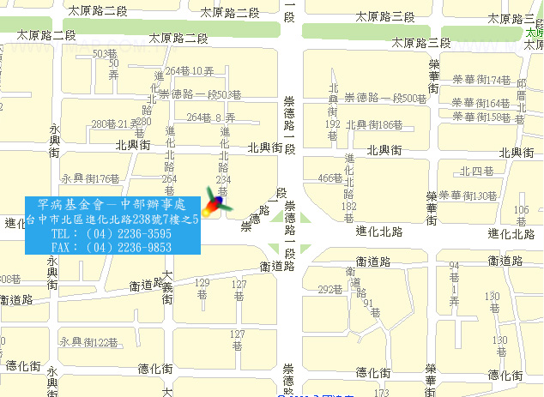

◎ 汽車：(場地無停車場，請自行尋找路邊停車格停車，若有不便敬請見諒。)
1.台中交流道：中山高速公路下台中交流道後，走中港路往台中市區方向，遇忠明路左轉接進化北路即可。
2.大雅交流道：中山高速高路下大雅交流道後，走中清路往台中市區方向，中清路會接大雅路，後遇進化北路左轉直行即可。

◎公車：
1.台中客運：
(1)33線 文心進化線（僑光科技大學-台中高鐵）（永興街口站下車，往崇德路一段方向走）。
(2)71路 科博館-洲際棒球場（崇德橋站下車，往進化北路方向走）。
(3)82路 高鐵台中站-水湳（崇德橋站下車，往進化北路方向行走）。
3.彰化客運：52路 忠明進化建成線（永興街口站下車，往崇德路一段方向走）。
4.統聯客運：
(1)25路 忠信國小-僑光科技大學（衛道新世界站下車，往崇德路一段方向走）
(2)61路 台中車站-中國醫藥大學-大雅（衛道新世界站下車，往崇德路一段方向走）。
(3)77路 統聯轉運站-舊社公園-慈濟醫院（崇德橋站下車，往進化北路方向走）。
(4)131路 北屯區行政大樓-朝陽科大（崇德橋站下車，往進化北路方向走）。
5.東南客運：67路 東海別墅-漢口路-台中火車站（進化永興街站下車，往崇德路一
段方向走）。
6.全航客運：58路 大慶活動中心-潭子勝利運動公園（崇德橋站下車，往進化北路方
向行走）。
7.仁友客運：105路 四張犁-台中火車站-龍井（崇德橋站下車，往進化北路方向行走）。

財團法人罕見疾病基金會 中部辦事處
104年度《中區罕病志工進階培訓課程》

【報名表】
姓 名： | 性別：□男□女 | 生日： 年 月 日
住家電話： | 手機： | 飲食：□葷 □素
身分証字號(製作證書用)：
電子信箱：
通訊地址：
領取志願服務紀錄冊：□ 有 □ 無
就學狀況：□已畢業：校系_______________ □在學：校系_________________
就業狀況：□未就業□就業中，服務單位： 職稱：
課程期待：


報名方式：
報名表填妥後請傳真至04-2236-9853或e-mail至tc10@tfrd.org.tw報名。
聯絡人：方琳鵑專員（04-2236-3595分機11）

【小提醒】為珍惜資源，建議參與夥伴自行攜帶環保筷與環保杯，讓我們一起愛護地球喔!

~因為有你 愛不罕見~

